Материалы обучающимся дистанционно 7-А и 7-Б классов
СШ №25 по математике
Учитель: Щипицина Л.Н.
13-17 апреля
Алгебра.
Урок 1
Повторить теоретический материал по предложенному конспекту.
Конспект.
А) Определение-1. Линейным уравнением с двумя переменными называется уравнение вида ах+ву=с, где а,в,с –некоторые числа; х и у-переменные.
Примеры: 7х-2у=10; 6х-0у=5 и т.д. являются линейными уравнениями с 2 переменными
В) Определение- 2.Решением уравнения с двумя переменными называется пара значений переменных, обращающих это уравнение в верное равенство
Пример. Дано линейное уравнение с 2 переменными
х-у=5, где а=1;в=1; с=5
Если вместо х подставить число 7,а вместоу число 2, то получим верное равенство 7*1-2*1=5,значит пара чисел (7;2) является решением данного уравнения.
Уравнения с двумя переменными, имеющие одни и теже решения называют равносильными.
Правило 1. Если в уравнении перенести слагаемые из одной части в другую, то получим уравнение, равносильное данному;
если обе части уравнения умножить или разделить на одно и то же отличное от нуля число, то получится уравнение, равносильное данному.
Образцы решения заданий:
Пример-1
Является ли пара чисел (4;2) решением уравнения 3х+5у=9 ?
Проверяем: 3*4+5*2=9, считаем 12+10=9 (неверное),значит пара чисел (4;2) не является решением уравнения 3х+5у-9
Ответ:нет.
Пример-2
Дано уравнение 6х+2у=8
Выразить из уравнения переменную у через х
Решение.
6х+2у=8
2у=8-6х
у=$\frac{8-6х}{2}$
Ответ: у=$\frac{8-6х}{2}$
Являются ли уравнения 6х+2у=8 и у=$\frac{8-2х}{2}$ равносильными?
Ответ:да, на основе правила -1
График линейного уравнения с двумя переменными.
Определение-3. Графиком уравнения с двумя переменными называется множество всех точек координатной плоскости, координаты которых являются решениями этого уравнения.
Образец задания:Построить график уравнения 3х-4у=12
1)Выразим у из уравнения 3х-4у=12
-4у=12-3х
У=$\frac{12-3х}{-4}$ (формула)
2) х-независимая переменная, задав ей значения, найдём у по формуле ,получим таблицу
$$\frac{х}{у}\frac{1}{-2,5}\frac{2}{-1,5}$$
3)Построим график в декартовой системе координат (смотри рис 76) учебника Алгебра-7 Макарычев Ю.Н.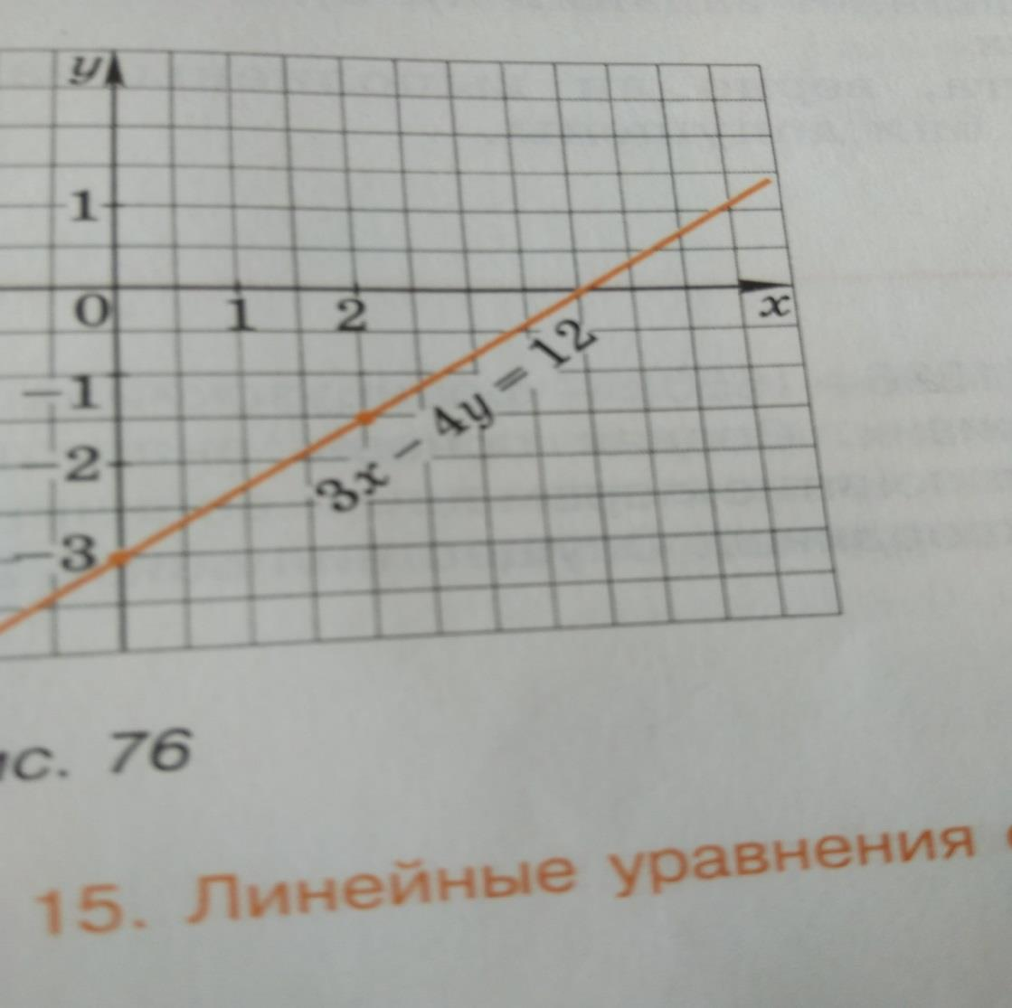

Внимание!!! Чтобы лучше понять материал урока, просмотри видеоурок, для этого скопируй синюю ссылку и вставь в поисковую строку в Яндексе. (Урок проводит Наталья Юрьевна Страхова)
https://znaika.ru/catalog/7-klass/algebra/Lineynoe-uravnenie-s-dvumya-peremennymi-i-ego-grafik

Домашнее задание
Решить:
1) Задания:
Задание-1
Являются ли решением уравнения 10х+у=12 пары чисел
(3;-20) (-2;12) (0,1;11) 91;2) (21) ?
Задание-2
Дано уравнение 5х+2у=9 Выразить у через х
Задание-3
Построить график линейного уравнения 5х+2у=9.

Урок 2
Проверочная работа по темам:
а)Линейное уравнение с двумя переменными;
б)График линейного уравнения с двумя переменными.
I вариант
№1. Является ли решением уравнения 3х+2у-8=0 пара чисел (1;2)?
№2. Для линейного уравнения 5х+7у-35=0 найдите значение у, если х=0.
№3. Для линейного уравнения 3х+4у-12=0 найдите значение х, если у=0.
№4. Дано линейное уравнение 2х+3у=6. выразите переменную у через переменную х
№5. Дано линейное уравнение 2х-3у=6. Постройте график уравнения.
(Выполнить задания на оценку )

Урок 3
«Системы линейных уравнений с двумя переменными»

Изучите новый материал, посмотрев повторно уже указанный видеоурок:
Внимание!!! Чтобы лучше понять материал урока, просмотри видеоурок, для этого скопируй синюю ссылку и вставь в поисковую строку в Яндексе. (Урок проводит Наталья Юрьевна Страхова)
https://znaika.ru/catalog/7-klass/algebra/Lineynoe-uravnenie-s-dvumya-peremennymi-i-ego-grafik

Системы линейных уравнений принято записывать с помощью фигурной скобки. Например, $\left\{\begin{aligned}5х+2у=-18, \\ 15х+6y=-54\end{aligned}\right.$

А) Образец решения систем приводится на стр 208 (разобраться)
Б) разобрать примеры №1-2-3 стр 208-209
В) выполнить задания:№ 1056; №1058;№1061-а-б-в; №1061
№1063-а

Геометрия.
Урок 1 Повторять ранее изученные билеты;
Конспектировать ответы на вопросы №1 из билетов;
(Работать с учебником и тетрадью для записи ответов на билеты) Готовиться к экзаменам!!!
Урок 2 Повторение
Составить конспект по п37-38-39 стр 78-85+ решить задачи №271;№272№278 №283 (эти виды работ на оценку)

3Внеурочная деятельность.
Решаем на «5».кто сможет трудную задачу №337 №325

